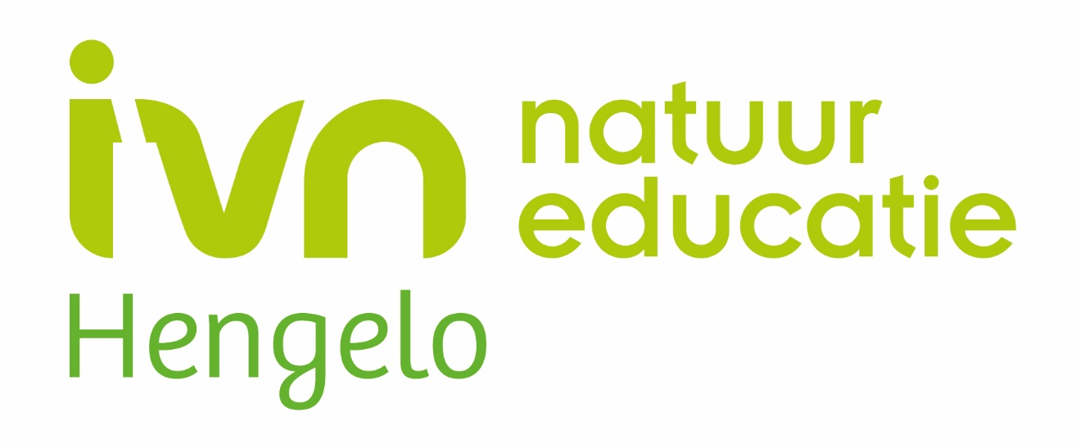
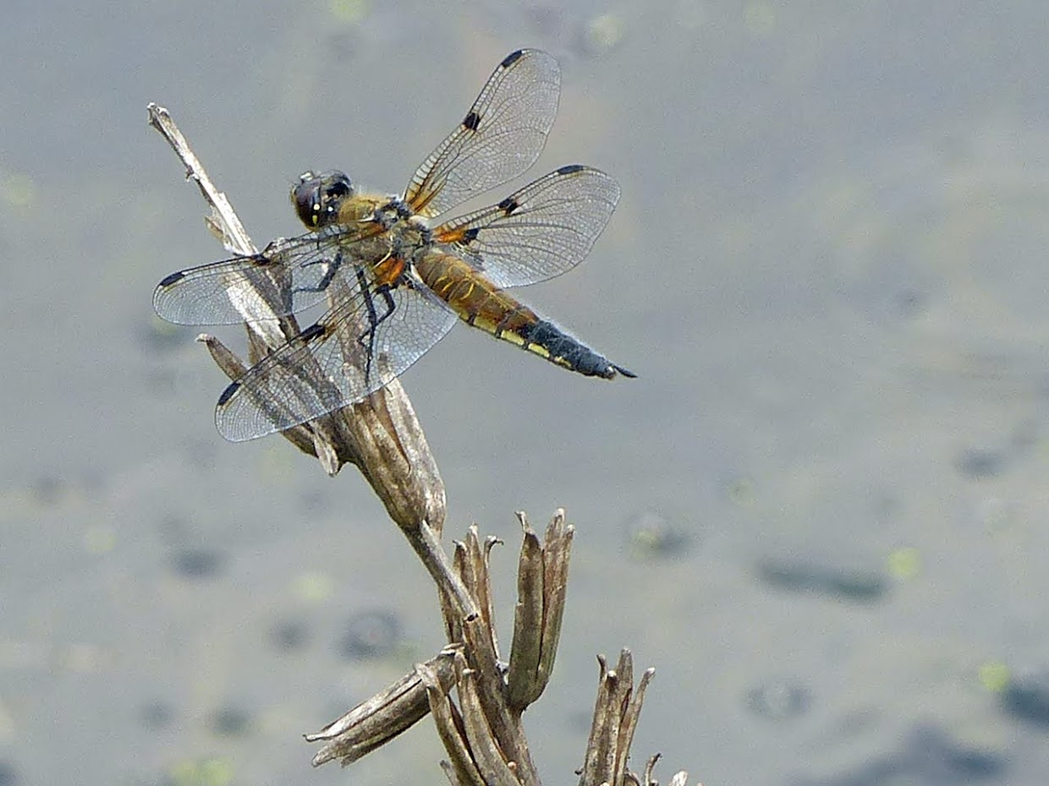

Jaarverslag 2022
Opgesteld door Frans Besselink met inbreng van betrokkenen.

Inhoudsopgave:
Blz.
Agenda Algemene ledenvergadering d.d. 13 april 2023 - 3 -
Notulen Algemene ledenvergadering IVN-Hengelo d.d. 25 mei 2022 - 4 -
Jaarverslag 2022 - 8 -
Het Bestuur - 8 -
Ledenadministratie - 8 -
Financiën - 8 -
Natuurcentrum Weusthag - 8 -
Werkgroep Communicatie - 9 -
Werkgroep Cursussen -10 -
Werkgroep Educatie -11 -
Werkgroep Heemtuin Weusthag -12 -
Werkgroep Beleefbos -14 -
Werkgroep Landschapsonderhoud -16 -

Agenda Algemene ledenvergadering d.d. 13 april 2023
Locatie: Buitenplaats De Houtmaat, Houtmaatweg 9, 7556PC Hengelo
Aanvang: 19.30u.
Afmeldingen:
- Opening en vaststellen agenda
- Verslag Algemene ledenvergadering d.d. 25 mei 2022
- Mededelingen
a.
b.
- Ingekomen stukken
- Jaarverslag 2022:
a. Verslag bestuur en werkgroepen
b. Financieel jaarverslag
- Verslag kascommissie
- Benoeming nieuwe kascommissie
- Vaststellen begroting 2023
- Vaststellen contributie 2023
- Bestuurssamenstelling
- Huldiging jubilarissen
25 jaar: H.Wienk (12-02-1998)
J. Oude Aarninkhof (22-09-1998)
I.Maters (19-11-1998)
40 jaar: C.Lameris (1-1-1983)
J.A.Lanzing (1-1-1983)
E.Meenhuis-Bode (1-1-1983)
- Beleidsplan 2023 (zie website)
- Stand van zaken Natuur- en Educatiecentrum Weusthag
- Communicatie richting leden (Website, Hengelnieuws, Facebook, Instagram)
- Rondvraag
- Sluiting

Notulen Algemene ledenvergadering IVN-Hengelo d.d. 25 mei 2022
Aanwezig:
Kees van ’t Hoff, Laurens Snieders, Willy van Diepen, Ria ter Braake, Felice Engbersen-Robers, Rewert Wolthoff, Mirthe Korthorst, Frans Besselink, Gerdi Lusthusz, Hans Wienk, Maria Wijnands, Albert ter Braake, Esther Rijpma, Annie Dreteler en Marieke van Gerven.
Afwezig met kennisgeving:
Gemmy Wienk, Nel van Duuren, Herman Mulder, Marjo Mulder, Jan Zwienenberg, Elly Zwienenberg-Schiphorst, Aart Koers, Fred Zwienenberg, Albert Becker, Wil Antens, Anton Hoenderboom, Eddy Oude Wesselink
- Opening en vaststelling agenda
Rewert opent de vergadering en heet iedereen van harte welkom. Evenals vorig jaar is er weer gebak nu omdat we dit jaar 6 jubilarissen hebben. Dit jaar bestaan we als afdeling 61 jaar.
Ondanks weer een corona-jaar heeft er toch nog een aantal activiteiten doorgang kunnen vinden.
De ALV-agenda kent 1 mutatie namelijk punt 17 dat ook al bij punt 15 is genoemd. Punt 17 komt daardoor te vervallen.
- Verslag Algemene ledenvergadering d.d. 16 juni 2021
Het verslag wordt per pagina doorgenomen. Er zijn geen opmerkingen. Het verslag is akkoord met dankzegging aan interim secretaris Marjo Mulder.
- Mededelingen
Binnenkort is het Slootjesdag. Rewert wil daarom nog een toevoeging aan de website doen doch heeft bij afwezigheid van de webmasters niet de toegangscodes. Ria heeft deze waarschijnlijk wel en zal deze z.s.m. aan Rewert doen toekomen. Actie: Ria
IVN-landelijk is bezig de IVN-websites te vernieuwen. Er is een planning gemaakt van dit migratieproces. Herman heeft onze website al ontdaan van verouderde content. Eind november 2022 moeten de nieuwe websites operationeel zijn.
- Ingekomen stukken
Er zijn geen binnengekomen stukken.
- Verslag bestuur en werkgroepen
Door Covid was er in 2021 een beperkt programma. Voor vastlegging van deze activiteiten zie het onlangs verstuurde jaarverslag. Het verslag wordt akkoord bevonden met dank aan ieders betrokkenheid hierbij.
- Financieel jaarverslag
Willy, de penningmeester, laat een financieel overzicht rondgaan.
Door het legaat dat we vorig jaar hebben gekregen zijn we een financieel gezonde afdeling. Door de beperkte activiteiten in 2021 zijn er door de werkgroepen ook minder kosten gemaakt hetgeen ook een positieve bijdrage heeft gegeven aan ons vermogen. De financiering van de nieuwbouw van het Natuur- en Educatiecentrum loopt.
- Verslag kascommissie
Laurens Snieders en Marjo Mulder hebben de kas gecontroleerd en in orde bevonden. De financiële verslaglegging ziet er goed uit. De penningmeester krijgt de complimenten en wordt decharge verleend.
- Benoeming nieuwe kascommissie
De nieuwe Kascommissie wordt gevormd door Laurens Snieders en Hans Wienk. Mirthe Korthorst meldt zich als reserve.
- Vaststellen begroting 2022
De begroting voor 2022 is nagenoeg identiek aan die van het jaar ervoor. Rewert geeft aan dat na realisatie van het Natuurcentrum er zal worden gekeken of de huidige organisatie van Stichting en bestuur IVN zo kan blijven of dat een andere opzet wellicht passender is.
- Vaststellen contributie 2023
De contributie landelijk wordt volgend jaar met 1 euro verhoogd. IVN-Hengelo zal dit volgen. De bedragen voor 2023 worden daardoor:
- landelijke leden € 25,-
- huisgenootleden € 12,50
- donateurs minimaal € 15,-
Rewert meldt dat er nog afdelingen zijn die ver beneden de landelijke norm zitten. Dit kunnen zij doen omdat ze een vast bedrag per lid van hun gemeente krijgen. Voorlopig zullen zij zich dan ook niet conformeren aan het landelijke beleid.
- Bestuurssamenstelling
a. Benoeming secretaris
Na de vorige Jaarvergadering heeft Frans Besselink zich per november 2021 gemeld als nieuwe secretaris. Conform artikel 2-1 van het Huishoudelijk Reglement moet de Algemene ledenvergadering akkoord gaan met zijn benoeming. Vanuit de vergadering komen er geen bezwaren tegen zijn benoeming en dus wordt Frans voor de komende 3 jaar benoemd.
b. Rooster van aftreden
- Willy zal als penningmeester conform rooster in 2023 aftreden. Of zij daarna voor een nieuwe termijn beschikbaar zal zijn is nog niet bekend.
- Dit jaar loopt de 3e termijn van Rewert als voorzitter af. Er hebben zich geen tegenkandidaten gemeld. Rewert wil graag als voorzitter de realisatie van het Natuurcentrum afronden. Conform artikel 2-6 van het Huishoudelijk reglement kan een bestuurslid maar 1x herkozen worden voor weer een nieuwe termijn van 3 jaar. Bij gebrek aan een opvolger kan de ALV beslissen over een extra termijn voor het bestuurslid.
Tijdens de vergadering wordt besloten van deze uitzondering opnieuw gebruik te maken en wordt Rewert voor weer een nieuwe termijn benoemd. Niettemin is het gewenst de komende 3 jaar een extra bestuurslid te werven zodat opvolging van zowel de voorzitter en/of secretaris mogelijk wordt.
c. Benoeming vertrouwenspersoon Willy van Diepen
IVN landelijk besteedt veel aandacht aan het onderwerp Gedragsregels. Hierbij te denken aan zorgen voor een veilige omgeving voor kinderen, het kind in zijn waarde laten, niet binnendringen in privéleven van een kind, geen seksuele handelingen met een kind, geen erotische aanrakingen van het kind, het kind te beschermen tegen vormen van ongelijkwaardige behandeling en seksueel misbruik, melding te maken ingeval zich ongewenst gedrag door een ander voordoet, bij twijfel over gedragingen van een ander hiervan melding te doen.
Afdelingen worden geadviseerd een vertrouwenspersoon aan te stellen en voor leden die veel met kinderen werken een Verklaring Omtrent Gedrag (VOG) via het IVN gratis aan te vragen.
Tijdens de vergadering wordt besproken in hoeverre een begeleider alleen met een kind in één ruimte aanwezig kan/zal zijn. Bij IVN-H komt dit niet voor. In de Heemtuin zijn altijd meerdere begeleiders, op scholen is er altijd een leerkracht aanwezig. Besloten wordt voorlopig alleen de vertrouwenspersoon aan te stellen en te zorgen dat hiervoor een VOG is verkregen. Daar Willy vanuit haar functie bij de Gemeente al een VOG heeft voldoet zij aan de criteria en gaat de vergadering akkoord met haar benoeming als vertrouwenspersoon. In het Colofon zal over haar benoeming als vertrouwenspersoon ook melding worden gemaakt.
- Huldiging jubilarissen
Dit jaar kent onze afdeling 3x 25-jarige en 3x 40-jarige jubilarissen. Alle 6 zijn ze uitgenodigd om gehuldigd te worden tijdens deze ALV. Hiervan hebben 2 jubilarissen aangegeven geen prijs op te stellen op een officiële huldiging omdat ze het geen verdienste vinden. 1 Jubilaris is niet gekomen.
De overige 3 jubilarissen J. Lusthusz (40 jr), K. v.’t Hoff (40 jr) en A.Dreteler (25 jr) worden door Rewert tijdens de vergadering gehuldigd, krijgen hun gouden of zilveren speldje met een fraaie bos bloemen. Uiteraard wordt er van het trio nog een foto gemaakt door de afdeling Communicatie.
- Beleidsplan 2022
Het beleidsplan 2022 is een door Rewert geactualiseerde versie van het beleidsplan 2021. De vergadering gaat hiermede akkoord.
- Actualisering Huishoudelijk Reglement (HR)
Als nieuwe secretaris heeft Frans zich verdiept in ons Huishoudelijk Reglement dat al van april 2012 stamt. In rood heeft hij een aantal opmerkingen en aanvullingen geplaatst. Uitgegaan was daarbij door hem dat de landelijke contributie-inning zou overgaan naar het kalendermodel i.p.v. het “Datum in dienst (D.I.D.)-model” zoals dat nu nog wordt gehanteerd. Binnen het IVN is daar nog steeds geen consensus over zodat alle aanpassingen in het H.R. die hier betrekking op hebben kunnen worden vergeten. De overige opmerkingen / aanvullingen worden door Frans tijdens de vergadering toegelicht. Zowel de rest van het bestuur als de aanwezigen gaan akkoord met deze aanpassingen.
Besloten wordt aan de website een extra onderwerp “Afdelingsinfo” toe te laten voegen en dit ALV-verslag, het aangepaste HR, evenals de beleidsnota hier op te zetten zodat alle leden en belangstellenden hier ten allen tijde kennis van kunnen nemen.
- Stand van zaken verfraaiing Heemtuin
Mirthe meldt dat het middenplein inmiddels al ver gevorderd is. De grote bloembak van gebroken stoeptegels is inmiddels gereed, de 2e bloembak is gepland, beplanting van mogelijk eetbare plantjes hiervoor moet nog worden geregeld, een tegelpad met “onkruid” (lees: spontane plantjes) tussen de tegels staat ook in de planning. In het IKEA-bos is een pad aangelegd.
Op 12 juni is het Slootjesdag in combinatie met de Dag voor het Natuurcentrum. Er worden dan vele bezoekers verwacht. Om hier meer publiciteit aan te geven is ook een fraaie folder gemaakt. Bij Rewert kan men deze ophalen voor een verdere verspreiding. Ook komt hij digitaal beschikbaar. Aan het hek van de Heemtuin hangt een spandoek en Scouting St. Christoffel komt ook helpen.
- Stand van zaken Natuur- en educatiecentrum
De aanvraag voor een omgevingsvergunning voor dit gebouw is inmiddels bij de gemeente ingediend. Dit proces zal ca. 8-10 weken gaan duren en wordt gekenmerkt door vaak aanvullende vragen van de Gemeente.
a. Tijdens de Slingerbeurs heeft Rewert een presentatie gegeven terwijl het matchen nog plaatsvond. De provincie is gevraagd om een bijdrage doch lijkt hiertoe niet bereid. Inmiddels is er al wel veel interieur zoals een keukenblok, kasten, stoelen en tafels via Welbions geregeld. Gezocht wordt nog naar een opslagruimte tijdens de nieuwbouw van het centrum. Wie tijdelijk 5-10 m² beschikbaar heeft kan zich melden bij Rewert.
b. Financieel voorstel inzake bouw Natuur- en Educatiecentrum
Voorgesteld wordt een bedrag van € 5.000,- uit de algemene begroting en max. € 5.000,- uit het legaat van Pietske nu te alloceren als een toekomstige besteding en dit op te nemen in de begroting van 2023. De vergadering gaat akkoord met het voorstel van het bestuur.
c. Naamgeving gebouw
De werktitel van het gebouw is tijdens de vergadering vastgesteld als Natuurcentrum Weusthag. Het bestuur nodigt een ieder uit om met voorstellen voor een passende naamgeving te komen.
- Rondvraag
- Ria: Heeft nog steeds een vacature voor een redacteur en heeft interesse in de redacteur van de Slootjesdag-folder. Zij zal deze folder in het a.s. Digiduizendblad zetten welke begin juni verschijnt. Rewert zal haar het origineel van de drukker doen toekomen. Actie: Rewert
Op de website van Fahner wordt melding gemaakt van de aanwezigheid van IVN tijdens de kwekerijdagen. Dit is niet het geval. Fahner wordt gevraagd dit aan te passen.
- Hans: Stelt voor bordjes te plaatsen bij de poel zodat kinderen straks kunnen lezen dat zij voor hun eigen veiligheid niet over het hek mogen stappen. Voor ruim toezicht vanuit onze afdeling is al gezorgd.
- Rewert: Meldt dat eind augustus op de laatste Open Zondag weer de jaarlijkse barbecue is.
- Frans: Wijst tuinliefhebbers op Gardenista dat dit weekend in Laag Zuthem is. Voor meer info over de route en korting op de kaartjes ga naar de website van Gardenista.
- Sluiting
Rewert sluit tegen 22.00u. de vergadering.

Jaarverslag 2022
Het bestuur
Na 2 lastige Corona-jaren is het jaar 2022 gelukkig weer redelijk normaal geworden. Weliswaar ondervonden we in de eerste maanden van het jaar nog wel enige beperkingen met het organiseren van (externe) activiteiten, maar vanaf april/mei konden we weer van alles oppakken. Alle zondagse openstellingen van de Heemtuin konden doorgaan, of het moest al de hitte zijn die afgelopen zomer bijna geen bezoek opleverde.
Tijdens de jaarvergadering in juni bij Buitenplaats de Houtmaat konden we Annie Dreteler, Aart Koers en Franc Pots (allen 25 jaar IVN-lid) en Kees van ‘Hoff, Gerrie Lusthusz en Fred Zwienenberg (allen 40 jaar IVN-lid) in het zonnetje zetten. Ook werd er tijdens deze vergadering ingestemd met een IVN-bijdrage van 5000 euro aan de bouw Natuurcentrum Weusthag en een even grote maximale bijdrage uit het legaat van Pietske de Boer voor de educatieve inrichting.
In het verslagjaar zijn zaken als UBO en VOG voor bestuurders afgehandeld, is Willy als vertrouwenspersoon binnen de vereniging benoemd en op de valreep van 2022 hebben we als bestuur de al wat langer op tafel liggende Nota Vrijwilligersbeleid 2023-2024 kunnen vaststellen en zal deze naar verwachting tijdens de jaarvergadering 2023 definitief worden geaccordeerd.
Als bestuur hebben we IVN Hengelo in diverse externe overleggen vertegenwoordigd: Groene Tafel gemeente Hengelo, bestuurlijk overleg IVN Overijssel, Vrijwilligersevent Hengelo, NME overleg Overijssel, Duurzaamheidsmarkt Hengelo, Slingerbeurs Hengelo.
Ook in 2022 is met volle kracht ingezet op het kunnen gaan realiseren van de bouw van het Natuurcentrum Weusthag (zie verder op in dit verslag). Het bestuur heeft 6x vergaderd en 2x samen met de COBES.
Rewert Wolthoff, voorzitter IVN-Hengelo

Ledenadministratie
Op 1 januari jl. telde onze afdeling 131 leden: 89 leden van de afdeling, waaronder 12 huisgenootleden en 30 landelijke leden.
In 2022 hebben zich 10 nieuwe leden aangemeld. Er waren 4 afmeldingen, waaronder 2 wegens overlijden. Onze afdeling heeft 3 donateurs.
Voor onze lidmaatschapsvoorwaarden zie onze website.
Voor landelijk aangemelde leden zie de landelijke website.
Financiën
Wordt besproken tijdens de jaarvergadering bij agendapunt 5
Natuurcentrum Weusthag
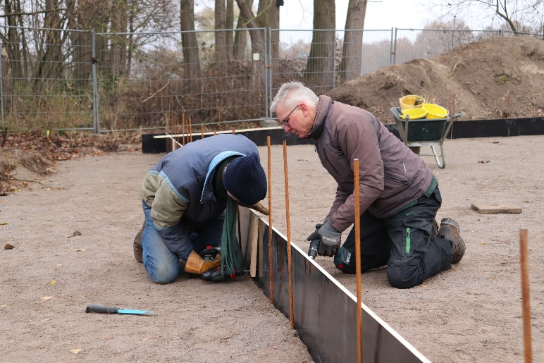
Nadat in het verenigingsjaar 2021 is gebleken dat de financiering van de nieuwbouw door uitblijven van landelijke fondsen een moeilijk verhaal werd is gezocht naar een bouwwijze die in het alom geprezen ontwerp van StudioDAT/Thijs Mulder mogelijk zal zijn: het M2-bouwsysteem van Olde Hanter Duurzaam. Met dit bouwplan is de Stichting aan de gang gegaan en zijn diverse lokale fondsen bereid gevonden financiële middelen hiervoor beschikbaar te stellen: gemeente Hengelo, Rabobank, Lokaal Fonds Hengelo, Willem Willinkfonds, Stichting Groener Hengelo, Haringpartij Hengelo/Lions Club en Stichting Slinger Hengelo. In augustus is door de gemeente Hengelo de omgevingsvergunning afgegeven en konden de voorbereidingen voor de bouw van start gaan. Met een prachtige 100ste match van de Slinger samen met Olde Kalter Grondwerk en Containers (ook nog eens 100 jaar!) werd in november met het uitgraven van de bouwput het startschot gegeven voor de bouw. Een fantastisch bouwteam bestaande uit Frans, Hans, Herman, Richard en Rewert aangevuld met een helpersgroep, die op afroep beschikbaar is zijn de werkzaamheden aangepakt. Helaas zat het weer eind 2022 ons niet mee, waardoor we de afronding van de fundering naar 2023 hebben moeten doorschuiven.
Rewert Wolthoff, voorzitter
Werkgroep Communicatie
DigiDuizendblad - Ria ter Braake
Het jaarverslag en vier keer DigiDuizendblad werd door het redactieteam verzorgd, dit jaar voor de laatste keer. Na 36 jaar kwam er een einde aan het ledenblad, eerst Duizendblad geheten, tien jaar geleden werd dat een digitale versie en werd het DigiDuizendblad genoemd.
De stukken werden altijd keurig door het bestuur en de werkgroepen digitaal aangeleverd.
Het redactieteam bestond uit: Herman Mulder, Marieke van Gerven en Ria ter Braake.
De kopij werd alle jaren keurig gecontroleerd en gecorrigeerd door Marieke van Gerven en Anja Martin, de laatste controle werd door Albert ter Braake gedaan.
Ingaande 2023 is begonnen met een maandelijks te verschijnen nieuwsbrief Hengelnieuws. We hopen onze leden daarmee nog beter en actueler te kunnen informeren.
Ria ter Braake

Facebook - Herman Mulder
De stand van zaken: 343 vind-ik-leuks • 387 volgers
Vrijwel wekelijks werd Facebook bijgewerkt. Ook werden regelmatig artikelen van andere natuurorganisaties gedeeld. We hebben duidelijk een aantal trouwe volgers. Facebook IVN https://www.facebook.com/www.ivnhengelo.nl

Website - Herman Mulder
2022 stond voor onze website vooral in het teken van de overgang van het sturingsprogramma Drupal naar Wordpress. Dat had veel voeten in de aarde. De overgang is verschillende keren uitgesteld.
Pas eind januari 2023 kwam de nieuwe site beschikbaar… al zijn er nog altijd kinderziektes op www.ivn.nl/afdeling/hengelo. Reacties op of nieuws voor onze site kun je sturen naar webmaster.hengelo@ivn.nl
Herman Mulder en Anton Hoenderboom

Instagram - Merel Leeuwerink
De pagina laat zien dat we 361 volgers hebben en 255 pagina’s volgen.
De berichten zijn keurig gerubriceerd in verschillende onderwerpen van onze afdeling.

Marktkraam – Ria ter Braake
We hebben op de Dag van het gebouw / Slootjesdag met de IVN marktkraam gestaan om geld binnen te halen voor ons Natuurcentrum. De werkgroep Heemtuin vulde aan met een plantjesmarkt.
Het werd een hele informatieve en gezellige dag met veel leuke deelnemers en het heeft een leuk bedrag opgeleverd voor de aankleding van het gebouw.

Ria ter Braake, Communicatie

Werkgroep cursussen
De werkgroep cursussen van het IVN is vertegenwoordigd in de KIN-cursusgroep die is samengesteld uit het KNNV, IVN en Nivon. Elke organisatie levert in principe twee afgevaardigden.
De primaire doelstelling van de KIN-cursusgroep is NATUURBELEVING uit te dragen onder een zo groot mogelijk publiek.
De KIN-cursusgroep heeft in 2022 twee cursussen georganiseerd, waarvan er één bij gebrek aan belangstelling niet door is gegaan.

In maart de cursus: Klimaatverandering in Twente en de gevolgen voor Twentenaren
Vanwege Corona kon deze cursus in 2020 niet doorgaan. In maart 2022 leek het weer te kunnen, maar het aantal aanmeldingen bleef steken bij drie. De cursus ging wederom niet door. Waarschijnlijk waren veel mensen nog huiverig om zoiets als een cursus met meerdere mensen weer op te pakken.

In september een Paddenstoelencursus
In september hebben we een minicursus ‘Paddenstoelen’ georganiseerd. Met 12 deelnemers kon deze cursus wel doorgaan. Laurens van Run was bereid deze cursus te geven. Hierbij maakte hij gebruik van een door de NMV (Nederlandse Mycologische Vereniging) en KNNV, vereniging voor veldbiologie, opgezette minicursus. Op een aantal punten had hij deze aangepast en aangevuld. Voor iedere deelnemer had hij een hand-out in de vorm van een boekje gemaakt. Aan de hand daarvan nam hij ons mee in de paddenstoelenwereld.
Een paddenstoel is het vruchtlichaam van een schimmel. Eerste behoefte voor schimmels is water en daar was op dat moment een behoorlijk gebrek aan. De op 10 september geplande excursie moest dan ook uitgesteld worden in de hoop dat het in de loop van september, oktober wat natter zou worden. Ook gooide corona weer roet in het eten, zodat Laurens pas op 4 oktober de tweede les kon geven. De excursie vond plaats op zaterdag 8 oktober in Twickel. Het was prima weer en de vondsten vielen niet tegen, ondanks het feit dat het nog niet veel had geregend. Langs de Grote Looweg vonden we 44 soorten. Zonder Laurens’ kennis hadden we er vast niet zoveel gevonden. Zo vonden we o.a. de Vliegenzwam, de Groene knolamaniet, Wit oorzwammetje, Gestreept nestzwammetje, Echte tonderzwam, Porseleinzwam, Zeemkleurig hazenoor en Zemelig donsvoetje. Hij liet ons ook ruiken aan sommige paddenstoelen met een kenmerkende geur. De Groene anijstrechterzwam ruikt naar anijs, de Grote molenaar ruikt naar meel. ’s Middags had hij al een lijst gemaild met alle vondsten.
We kunnen terugkijken op een zeer geslaagde cursus.
De KIN-cursusgroep bestond uit 5 leden. Wytze Boersma namens het KNNV, Marjo Mulder van het IVN, Luc van Veen en Barbara van Limburg Stirum van het Nivon en Els Kippers. Tijdens ons laatste overleg in oktober wilden twee mensen uit de werkgroep stappen. Dit was voor de andere drie een aanleiding om de werkgroep op te heffen. Twee van hen maakten al meer dan twintig jaar deel uit van deze werkgroep, ikzelf al achttien jaar. We hebben leuke, mooie en goede cursussen georganiseerd met medewerking van vele presentatoren. We gaan nu ieder binnen de eigen vereniging verder met activiteiten.

Marjo Mulder, werkgroep cursussen.

Werkgroep Educatie
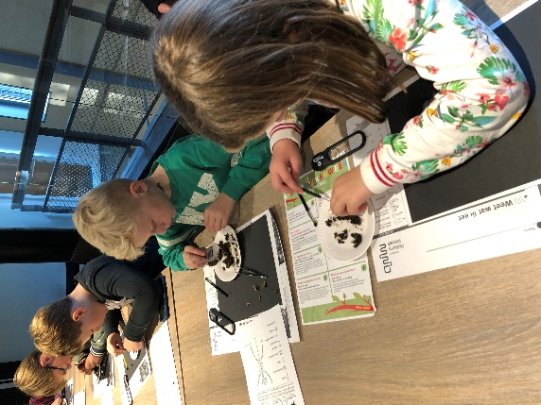
De werkgroep Educatie heeft zich het afgelopen jaar, 2022, weer beziggehouden met de invulling van de thema’s van de open zondagen en ze heeft ervoor gezorgd dat er steeds twee mensen ingeroosterd waren. Voor het eerst dit jaar was de Heemtuin ook open op de laatste zondag in april. Dit in verband met de nationale bijentelling. Ook was er extra aandacht voor de stinzentuin, waar op dat moment veel stinzenplanten bloeiden. De middag was goed bezocht, een mooi begin.
In totaal hebben 566 mensen de Heemtuin bezocht op een open zondag, 352 volwassenen en 214 kinderen. Dit is inclusief de ongeveer 250 bezoekers die 12 juni de Slootjesdag bezochten. Deze viel samen met de Dag voor het gebouw. Mede dankzij het mooie weer was het een zeer geslaagde dag. Dat het bezoekersaantal soms wat tegenviel is waarschijnlijk te wijten aan het weer. Het was een erg warme, droge zomer.
De thema’s van de open zondagen in 2022 waren: ‘Voortplanting’ in mei, ‘Dieren in de tuin’ in juni, ‘Gevaarlijke natuur’ in juli, ‘Bomen en struiken’ in augustus. Er zijn hiervoor teksten, foto’s en persberichten gemaakt. Elke maand zijn de bordjes met teksten en foto’s vervangen, passend bij het dan geldende thema. Elke tweede zondag van de maand was er een speciale kinderactiviteit, o.a. het kabouterpad was uitgezet in de Heemtuin.
Op 4 mei is er op aanvraag vanuit de organisatie van de vakantiespelen een groep kinderen in de Heemtuin geweest voor een rondleiding.
Op verzoek van de bibliotheek in Borne hebben we op twee woensdagmiddagen in de Kinderboekenweek in oktober uilenworkshops gegeven. Het uitpluizen van de braakballen was echt een succes.
Wij willen allen, die zich hebben ingezet als gastheer of gastvrouw op de open zondagen of op een ander moment, hartelijk bedanken voor hun inzet. We hopen dat we ook komend jaar weer een beroep op hen kunnen doen.
Lida Oppewal heeft onze werkgroep verlaten, we bedanken haar voor haar inzet.
We konden twee nieuwe werkgroepleden welkom heten, waar we erg blij mee zijn: Marieke Brughuis en Shakti Lieten.
Werkgroepleden: Annie Dreteler, Ina ter Kuile, Karin de Vries, Marieke Brughuis, Merel Leeuwerink, Shakti Lieten, Willy van Diepen en Marjo Mulder

Werkgroep Heemtuin Weusthag
In Heemtuin Weusthag worden Landschapselementen en planten getoond die karakteristiek zijn of waren voor Twente en die behouden moeten blijven. De bezoekers willen we op een educatieve wijze kennis laten maken met houtwallen, bermen, bos, graanakkers, heide, poelen en planten. Dit doet de werkgroep door het regelmatig openstellen van de tuin voor jong en oud.

Vrijwilligers
De werkgroep Heemtuin bestond eind december 2022 uit 16 vrijwilligers:
Mirthe Korthorst, Esther Rijpma, Charly Parera, Anneke de Jong, Ina de Boer, Herman Mulder, Marjo Mulder, Hans Wienk, Gemmy Wienk, Gerrit Kuipers, Mariska Wissink, Erwin Welberg, Gerna Edelenbos, Laurens Snieder, Kerstin Gilbers.
Henk van den Berg onderhoudt het tuingereedschap.
In de loop van het jaar hebben drie nieuwe vrijwilligers zich gemeld waarvan een na korte tijd weer gestopt is van wege fysieke problemen en een gestopt is vanwege studie.

Voor de vrijwilligers van de Heemtuin en Beleefbos zijn twee thema-avonden georganiseerd:
- Stoepplantjes; door Jan Zwienenberg in maart
- Vlinders; door John Nijhuis en Maaibeleid; door Mirthe Korthorst in april.
- Voorjaarsoverleg in 10 mei
- Vrijwilligers-uitje 3 september
- Najaarsoverleg 15 november

Openstelling
Vanaf 1 maart tot half september was de tuin toegankelijk voor publiek.
We werkten op dinsdag en woensdag of zaterdag (openingstijden) van maart t/m oktober, maar ook geregeld op andere dagdelen. Door de zachte winter werd er ook langer in het jaar doorgewerkt.
De Heemtuin was voor publiek geopend op:
- Dinsdagmorgen van 9.00 uur - 12.00 uur maart tot en met oktober
- Woensdag van 19.00 uur - 21.00 uur mei t/m augustus
- Zaterdag van 9.30 uur - 12.00 uur maart/april en september/oktober
- Zondag van 13.00 uur – 16.00 uur vanaf juni t/m half september
Ook dit jaar waren er geregeld bezoekers op de werkochtenden.

Beheer Heemtuin

De Heemtuin is opgedeeld in verschillende (landschaps-) gebieden. Door gebrek of vertrek van vrijwilligers had niet iedere gebied het afgelopen jaar een beheerder. Voor de kweekhoek, de vijver en de poel ontbreekt vast beheer. We proberen dit zoveel mogelijk op te vangen door onderling taken te verdelen. De verfplantentuin en de insectentuin hebben een vaste beheerder, voor de medicinale tuin is het beheer dit jaar weer onderling geregeld.

De vlinder- en insectentuin is door de nieuwe beheerder grondig op de schop genomen en is volledig opnieuw ingericht.

De werkgroep Beleefbos springt geregeld bij om het onderhoud van graslanden, de aanplant en het knotten en snoei van bomen en struiken op zich te nemen.

Het middenterrein van de Heemtuin is verder aangepakt. In 2021 was al begonnen met de verfraaiing van het middenterrein door het verplaatsen van de banken en het plaatsen van tweepicknicktafels. In het afgelopen jaar zijn twee grote verhoogde borders aangelegd en beplant, waarin honderden stoeptegels verwerkt zijn. Een enorme klus die voornamelijk door de werkgroep beleefbos is gerealiseerd. Daarmee zijn de plannen voor het middenterrein allemaal gerealiseerd met veelal verzamelde gratis materialen.

De beplanting is gerealiseerd met subsidie van de Buurtbon, Oranjefonds en het Leaderproject (voedselbos Hengelose Es).

Activiteiten Heemtuin
Naast de werkzaamheden op de Heemtuin is de werkgroep ook betrokken bij specifieke activiteiten. In de meeste gevallen zijn dat jaarlijks terugkerende activiteiten.
- NLdoet:
Op 12 maart hebben 18 deelnemers allerlei klussen geklaard in de heemtuin en het beleefbos. Het was een zeer gezellige ochtend die afgesloten werd met soep.
- De Slingerbeursl: deelname aan de beurs heeft een aantal matches opgeleverd waaronder bladferment en ploegen van de akkers.
- De Open Zondagen: vanaf 7 juni tot 30 augustus.
De thema’s waren; voortplanting, dieren in de tuin, gevaarlijke dieren, bomen en struiken.
De open zondagen werden zeer matig bezocht, waarschijnlijk door de soms extreme warmte.
Op zondagmiddag 24 april 2022 hebben we een speciale open zondag gehad in het kader van de nationale bijentelling en de stinzentuin. In overleg met Naturalis hebben we besloten het publiek alleen te informeren over wilde bijen en honingbijen en niet ter plekke te laten tellen. Wel werden ze natuurlijk aangespoord om thuis te tellen.
Imker Helena Post was aanwezig om uitleg te geven over de honingbijen en Marjo Mulder en Mirthe Korthorst waren aanwezig om informatie te geven over de wilde bijen en de stinzenplanten. Het was een mooie en nuttige middag. Bezoekersaantal: 40 volwassenen en 16 kinderen.
-Slootjesdag en dag voor het natuurcentrum
Op zondag 12 juni waren de heemtuin en het beleefbos opgetuigd voor een speciale open zondag: “de dag voor het natuurcentrum” in combinatie met de stootjesdag. Vierentwintig IVN vrijwilligers hebben die dag meegeholpen. De dag werd medegefinancierd door Twents Noabers fonds. Er is ongeveer 750 euro opgehaald voor het aankleden van de nieuwbouw.
Het was mooi weer en er zijn ongeveer 250 bezoekers geteld. Bij de koffie/thee/limonade hebben we zelfgebakken cake en bloemenmuffins verkocht en natuurlijk pannenkoeken. Als aankleding liepen er twee straatartiesten rond: een struisvogel en een natuurvrouwtje. Al met al een zeer geslaagde dag.
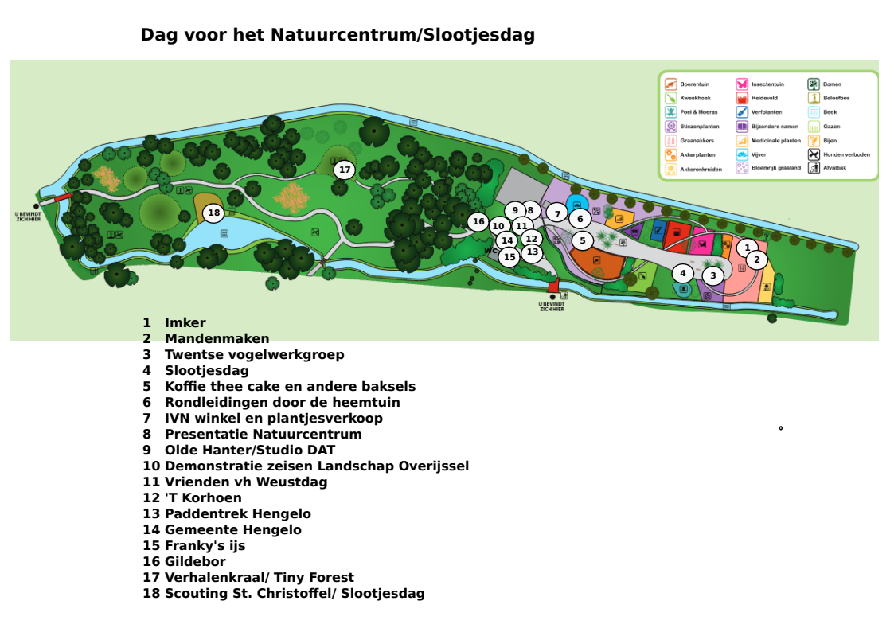

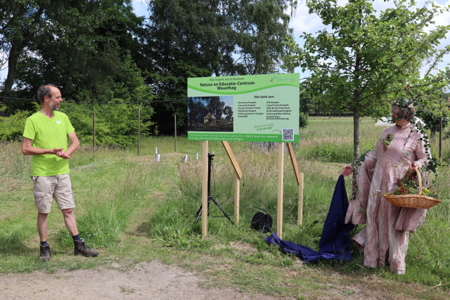

-Natuurwerkdag:
Op zaterdag 5 november werd door 24 vrijwilligers verschillende klussen geklaard in de heemtuin en het beleefbos.
-Boomfeestdag
In het kader van de boomfeestdag zijn door leerlingen van de Anninksschool i.s.m Gildebor op 30 november 60 kleine boompjes geplant achterin de heemtuin. Een mooie aanwinst.
-Samenwerking met BSO Buiten Zijn
De BSO is gevestigd in Ponystal ’t Geerdink en maakt gebruik van de Heemtuin en het Beleefbos voor natuur educatieve activiteiten met de kinderen van de BSO. Eigenaar van de BSO is tevens vrijwilliger in de Heemtuin.
Coördinatie werkgroep Heemtuin /Beleefbos: Charly Parera, Esther Rijpma, Mirthe Korthorst,
Herman Mulder, Anneke de Jong

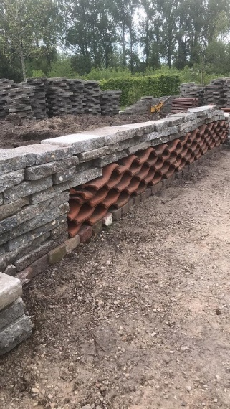
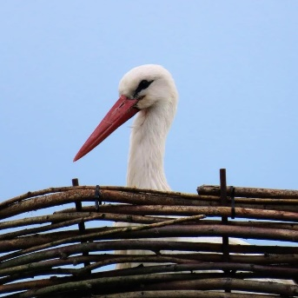
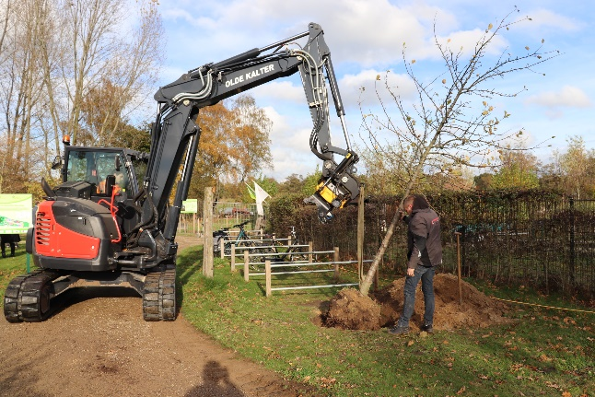
Werkgroep Beleefbos
Onze werkgroep was het hele jaar door wekelijks aan de slag, in elk geval op dinsdagmorgen van 9.00 -12.00 uur. We onderhouden, beheren en ontwikkelen het Beleefbos Weusthag en dan vooral de natuurlijke speelplekken. De vele graslanden worden tot steeds bloemrijkere zones ontwikkeld en het bomige gedeelte langzaamaan tot een echt voorjaarsbos. Eind 2022 bestond de werkgroep uit zeven (’s winters negen) personen. Van twee zeer gewaardeerde vrijwilligers namen we afscheid. De een lijkt dan toch echt bij een hoveniersbedrijf aan de slag te kunnen. De ander is ook op koers richting een andere baan.
We hebben door de zachte winter de meeste dinsdagochtenden gewoon door kunnen werken. Er is dus weer veel gebeurd, veel werk verzet, en niet te vergeten samen met de stagiaires van VSO ’t Korhoen. Zij kwamen vrijwel elke week trouw twee ochtenden.
Natuurlijk is er elk jaar weer veel werk van hetzelfde: maaien, hooien, bladruimen, snoeien, afval opruimen, vernielingen herstellen enzovoort. Daarom in dit verslag vooral de opvallende, de bijzondere gebeurtenissen van 2022. En dat zijn er vele.
1ste kwartaal: De stevige stormen Dudley, Eunice en Franklin hadden we gelukkig achter de rug. In het Beleefbos slechts twee bomen om. Van VSO ’t Korhoen ontvingen we vijf kleinbladige winterlindes. Een Hengelose Es-bewoner schonk ons nog drie fruitboompjes. De Korhoenders staken hun handen ook weer flink uit de mouwen bij het wilgenknotten bij onze buurman en in de Heemtuin. Verder waren ze druk met stenen en tegels kruien en met de basis van de stoeptegelwanden voor de nieuwe middenpleinbak van de Heemtuin.
Hoveniersbedijf Donkergroen hielp ons een ochtend met het op maat zagen van een groot aantal forse eikenstammen. Daarna vervoerden ze deze met een kleine shovel nog even naar de juiste plek. Ons team heeft daarna de fysieke inspanning geleverd om de speeltoestellen te herstellen. Gelukkig kwam Henk van de Berg, onze gereedschapsman, nog twee ochtenden langs met zijn motorzaag om alle wilgen en populieren langs de boerensloot te knotten. We kregen het met onze zagen niet meer voor elkaar. Alle takken natuurlijk hergebruikt. Voortaan knotten we elk jaar de helft. De beleefbossers waren ook nauw betrokken bij de verfraaiing van het te lege, te brede middenplein van de Heemtuin. Massa’s tegels zijn aangevoerd en met een steenknipper (Gildebor, bedankt voor het lenen) gehalveerd.
Tweede kwartaal: De vijver in het Beleefbos is opgeschoond. De boom aan het einde van de vijver is zo geplaatst, dat waaghalzen het kunnen proberen de overkant te bereiken zonder natte voeten. Begin juni was de middenpleinbak vrijwel klaar voor beplanting. 2500 stoeptegels werden gebracht, gehaald, geknipt en geplaatst als plantenbakken, en daarna gevuld met aarde. We hoefden niet meer naar de fitness. Het zogenoemde Ikea-compensatiebosje ontsloten we door een wandelpaadje dat toegankelijk is via de bijenstal.
Derde kwartaal: We zijn naast onze klussen in het Beleefbos (slootbagger opruimen, prullen opruimen, prullenbakken legen, maaien en hooien) vooral bezig geweest met de laatste klussen voor de verfraaiing van de Heemtuin.
Ook verder waren we weer vaak in de Heemtuin bezig:
- een van ons gaat het beheer van de Vlinder- en insectentuin op zich nemen; hij heeft een mooi plan en de eerste contouren zijn al zichtbaar,
- de verschillende hagen zijn weer gesnoeid,
- de poort van de heemtuin staat weer in het gareel,
- bij de poel, zo populair bij kinderen, is nu een vlonder,
- het ooievaarsnest hebben we iets rechter op kunnen zetten… misschien stimuleert dat een woningzoekende ooievaar tot het kraken van ons nest, welkom!
Gelukkig is onze onmisbare, veelgebruikte meesterknecht weer de oude, ik bedoel onze aanhanger. Een van de picknicktafels in het Beleefbos bleek stuk gedanst. Gildebor zorgde spontaan voor een mooie, nieuwe en vooral stevige picknicktafel tegenover de kruipbuisheuvel. De 50 zware betonnen U-profielen, die een van ons wist te regelen in Denekamp, hebben we toch maar tijdelijk verplaatst naar de Heemtuin. Ze lagen steeds weer schots en scheef. De afwatering in het Tiny Forest hebben de stagiaires van VSO ’t Korhoen verbeterd. Vierde kwartaal De Outdoor Company, gehuisvest naast de Heemtuin op het achtereind van de Combibaan, maakte zeer vaak gebruik van het Beleefbos. Bladruimen en houtsnippers vervoeren, daar waren onze stagiaires even druk mee. De bramen in het Beleefbos moesten wat teruggezet en de jaarlijkse slootbagger opgeruimd. Een hermelijn en een levendbarende hagedis werden gesignaleerd. Twee lieden van de beleefbosgroep namen plaats in het bouwteam van ons Natuurcentrum Weusthag. Voor het uitgraven van de fundering daarvan moesten de twee wilde appels bij de poort wel ‘even’ worden verhuisd.
De Natuurwerkdag op 5 november was weer een succesvolle dag. Met 25 personen, waaronder zes ‘van buiten’, en bij geweldig mooi weer, vulden we de grote middenpleinbak met voedselplanten. Tevens ruimden we enorme hoeveelheden blad in het Beleefbos op (gaan op onze boscomposthoop) en verbeterden we op veel plekken in de Heemtuin snipperpaden.
30 november hield de Anninksschool (Montessori-basisschool) hun Boomplantdag. Samen met Gildebor planten zij hun 60 gekweekte boompjes in het achterste, stille, onbekende deel van de Heemtuin.
Wat ik maar weer wil zeggen: het Beleefbos, elke dag mooi, elke dag anders en ook in 2022 altijd wel wat te doen (ook voor ons).
Herman Mulder

Werkgroep Landschapsonderhoud Weusthagpark (WloW)
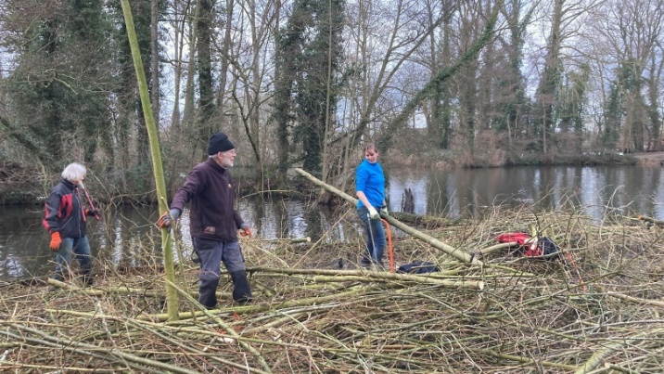
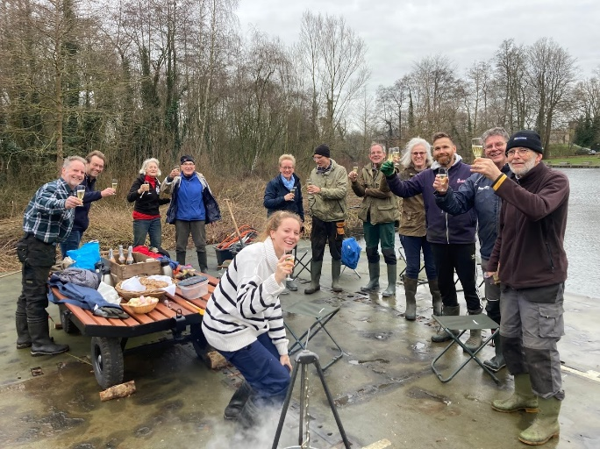
2022 was het jaar na twee jaar COVID. Destijds vanwege de regels zijn ochtenden afgelast en was ik bang dat we in 2022 niet snel weer op de oude bezettingsgraad zouden komen. Gelukkig klom het aantal aanmeldingen weer op. Wij hebben dan ook acht zaterdagochtenden kunnen werken. De opkomst kwam dan gemiddeld op tien leden. En zo breidde de werkgroep zich uit van 15 naar 18 actieve leden. Een mooie omvang, waarbij we in 2022 in totaal 74 leden op de zaterdagen hebben kunnen begroeten.
De basisjaarplanning heb ik grotendeels kunnen handhaven. Samen met Walter van Dijk (Gildebor), waar ik een prima samenwerking mee heb, had ik in de week voorafgaand aan de zaterdagochtend, en kort appcontact. Dan probeerden we de locatie zo te kiezen dat er bij voldoende mensen, voor één ieder wat wils, wat te doen was. Vooral het onderhouden van het eiland op de Buitenplaats Houtmaat viel in de smaak.
Ook niet onvermeld wil ik het prima onderhoud van het gereedschap noemen. Het meest in het oog springende moment was wel op zaterdag 5 november 2022. Niet zozeer de waarneming als wel de start van de nieuwbouw van ons IVN pand. Het vrijmaken van het terrein van meidoorns was toen een lastig karwei gezien de vele stekels van wel enkele centimeters. De struiken werden noestig herplaatst in het Beleefbos. En wat ik me nu realiseer, als ik dit schrijf en mijn verslagen teruglees, is, dat we nagenoeg altijd fraai weer hebben gehad. En dat tegen alle verwachtingen in. En werd er in mijn redactionele stukjes als traditie aandacht besteed aan bijzondere vondsten. En van dat alles werd verslag gedaan via Instagram/Facebook, onze eigen website, diverse krantenartikelen en ons DigiDuizendblad, met dank aan onze werkgroep Communicatie. Daarnaast hebben we een zeer actieve appgroep, waar veel gedeeld werd over alles wat we tegen kwamen in de natuur. We hebben als WLoW opnieuw veel nuttig en zichtbaar werk kunnen verzetten. Maar vooral het elkaar ontmoeten en lief en leed delen bleek zeer belangrijk. En zeker ook veel plezier hebben in een veilige omgeving, is voor ons allen van onschatbare waarde. Ik zie dan ook 2023 vol vertrouwen tegemoet.
Het wordt een jaar met vele mooie ontdekkingen, met een goede bezetting en waarin we waardevol werk verrichten.
Peter Leeuwerink, Coördinator WLoW

